❶ TEST ΣΥΝΑΡΤΗΣΕΙΣ

**Α)**.Να χαρακτηρίσετε σαν σωστή(Σ) η λάθος(Λ) καθεμία από τις παρακάτω προτάσεις :

1. Αν η συνάρτηση f είναι 1 - 1, είναι και γνησίως μονότονη. Σ Λ
2. Το πεδίο ορισμού της f-1 είναι ίδιο με το πεδίο ορισμού της f . Σ Λ
3. Αν f γνησίως αύξουσα στο R και g γνησίως φθίνουσα στο R, τότε και

η gof είναι γνησίως αύξουσα στο R. Σ Λ

1. Αν το σύνολο τιμών της f είναι το διάστημα (α, β), τότε η f δεν έχει ελάχιστο ούτε μέγιστο. Σ Λ
2. Mία συνάρτηση f:A → ℜ λέγεται 1-1 αν και μόνο αν για οποιαδήποτε x1,x2 ε A ισχύει η συνεπαγωγή: αν f(x1)=f(x2) τότε x1=x2. Σ Λ
3. Η γραφική παράσταση της συνάρτησης -f είναι συμμετρική, ως

προς τον άξονα xx’ , της γραφικής παράστασης της f. Σ Λ

1. Αν ένα σημείο Μ(α, β) ανήκει στη γραφική παράσταση μιας αντιστρέψιμης

συνάρτησης f, τότε το σημείο Μ΄( β, α) ανήκει στη γραφική παράσταση της f -1. Σ Λ

1. Αν μια συνάρτηση είναι άρτια υπάρχει η αντίστροφή της. Σ Λ

**Β).**

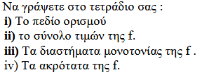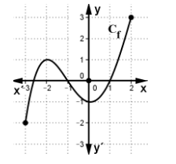

**Γ).** Δίνονται οι συναρτήσεις: f(x) =2 $\sqrt{-x}$ και g(x) = 3ln(x+2).

1. Nα βρείτε τα πεδία ορισμού των f, g.
2. Nα δείξετε ότι η f είναι γνησίως φθίνουσα και η g γνησίως αύξουσα
3. Να προσδιορίσετε τη g◦f(πεδίο ορισμού και τύπο).

**ΜΟΝΑΔΕΣ 40-20-(10-20-10)**

**ΚΑΛΗ ΕΠΙΤΥΧΙΑ**

**❷** TEST ΣΥΝΑΡΤΗΣΕΙΣ

**Α.**Να χαρακτηρίσετε σαν σωστή(Σ) η λάθος(Λ) καθεμία από τις παρακάτω προτάσεις :

1. Μία συνάρτηση f λέγεται γνησίως αύξουσα σε ένα διάστημα Δ του πεδίου ορισμού της, αν υπάρχουν x1,x2 ε Δ, με x1<x2 τέτοια ώστε f(x1)<f(x2) Σ Λ
2. Το πεδίο τιμών της f-1 είναι ίδιο με το πεδίο ορισμού της f . Σ Λ
3. Αν μια συνάρτηση f είναι γνησίως αύξουσα σ’ ένα διάστημα Δ, τότε η συνάρτηση - f είναι γνησίως φθίνουσα στο Δ. Σ Λ
4. Η γραφική παράσταση της συνάρτησης f(-x) είναι συμμετρική, ως

προς τον άξονα y’y , της γραφικής παράστασης της f. Σ Λ

1. Για δύο συναρτήσεις f και g ισχύει πάντοτε f◦g=g◦f Σ Λ
2. Αν f, g είναι δύο συναρτήσεις με πεδία ορισμού Α,Β αντίστοιχα η σύνθεση της

f με τη g ορίζεται αν $f(A)∩B≠Ø$ Σ Λ

1. Η γραφική παράσταση της συνάρτησης $\left|f\right|$ βρίσκεται κάτω από τον άξονα x’x

Σ Λ

**8)** Ανη συνάρτηση f είναι ‘’1-1’’ τότε ισχύει f(f-1(x))=x για κάθε x που ανήκει στο πεδίο τιμών της f. Σ Λ.

**Β.** Δίνεται η γραφική παράσταση μιας αντιστρέψιμης συνάρτησης f.

Nα σχεδιάσετε τις γραφικές παραστάσεις: –f, f(-x) και f-1(x) στο ίδιο σύστημα αξόνων

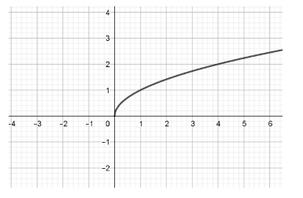

**Γ.** Δίνονται οι συναρτήσεις: f(x) =2 $\sqrt{-x}$ και g(x) = 3ln(x+2).

1. Να αποδείξετε ότι οι f, g είναι ‘’1-1’’
2. Να βρείτε τα πεδία ορισμού των: f-1 και g-1.
3. Να βρείτε τις αντίστροφες συναρτήσεις f-1 και g-1.

**ΜΟΝΑΔΕΣ 40-30-30**

**ΚΑΛΗ ΕΠΙΤΥΧΙΑ**